**3.1 Практические задачи**

**Скачайте с нашего гита zip файл servlet. Это архив проекта приложения на maven. Загрузите его как отдельный проект в среде разработки (как предыдущие, с pom.xml). В maven вкладке справа выполните clean и package. В корневой папке проекта будет создана папка target, в которой будет создан архив приложения myFirstApp.**

**Скачайте с нашего гита zip файл tomcat. Это сервлет контейнер (вэб сервер для ваших приложений). Распакуйте его. (Не используйте русские буквы в пути!). Найдите в папке bin файл setenv.bat, скорректируйте в нем путь к java, в которой будет запущен томкат. Затем найдите в папке bin файл startup.bat – это скрипт запуска томката. Выполните его. Если все ок, то запустится консоль и в ней будет отображаться некая информация о запуске и текущей работе сервера. Консоль не выгружать это работает сервер.**

**Давайте проверим, запустился или нет. Откройте любой браузер и в строке запроса наберите:**

[**http://localhost:8080**](http://localhost:8080)

**Должна отобразиться страница сервера.**

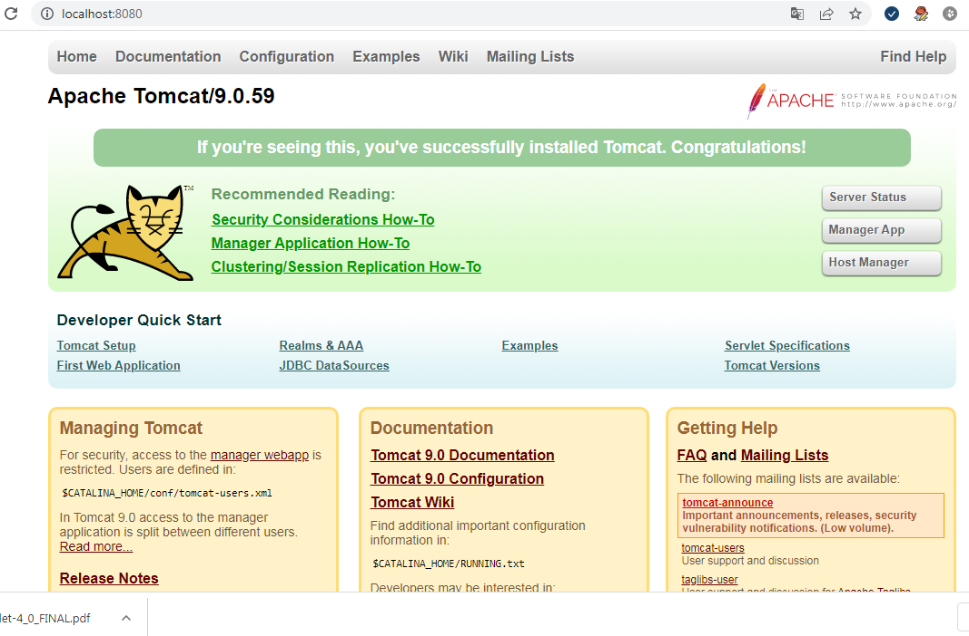

**Все норм – сервер работает!**

**Теперь проверим запуск нашего приложения.**

**Находим описанную выше папку target и копируем myFirstApp.war в папку weapps в корневой папке с сервером томкат.**

**В процессе запуска приложения, томкат развернет этот архив в папку с именем архива myFirstApp (имя приложения можно изменять в мавен в pom.xml)**

**Процесс развертывания приложения также отображается в консоли и фиксируется в логах сервера. Они находятся в папке logs также в корневой папке сервера.**

**Теперь давайте проверим, запустилось ли приложение.**

**В строке запроса браузера введите:**

[**http://localhost:8080/myFirstApp**](http://localhost:8080/myFirstApp)

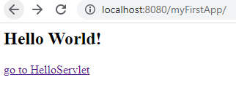

**Должно отобразиться содержимое index.jsp (так как мы обратились к корню приложения, то в соответствие со спекой будет вызвана index.jsp).**

**В этой жиэспушке я прописал ссылку на тестовый сервлет HelloServlet. Жмем ссылку.**

**И получаем от сервлета ответ:**

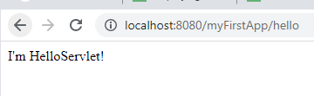

**Все Ок – наше первое приложение работает!**

**И первое задание.**

**Изучите вопросы из теории и поиграйте с возможностями ответов с сервера. Через сервлет и через jsp.**